HZ-Heizkörperanschluss 15mmV Press Bogen Cu/C-Stahl Pressen Springbogen Kontur V

Hans Weitzel

Eigenschaften

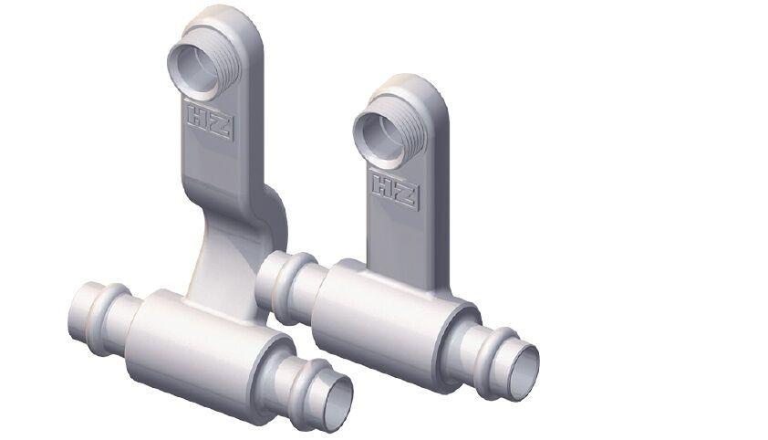

GTIN:

4022023303513

HAN:

1515

Werkstoff

Messing

Länge (mm)

96,00

Gehäuseanschlussarten

Pressanschluss

Gehäusebauformen

Durchgang

Nenndruck

10

Nennmaß

15

max. Mediumtemperatur (Dauerbetrieb) (°C)

90,00

Nennweite DN

15,00